

**MANUAL DE USUARIO**

Elaborado por: MNM

Andrés Trujillo Mateus

Marco José Cortés Guzmán

Nestor Alfonso Portela Rincón

*MNM, LiMONTeCH. 2017.*

**TABLA DE CONTENIDO**

Pág.

1. Introducción…………………………………………………………………………….3
2. Instalar y configurar Arduino……………………………………………………….…4
3. Ejecución del Programa……………………………………………………………….8
4. Interfaz y Funciones…………………………………………………………………...9
   1. Iniciar……………………………………………………………………………..11
   2. Guardar…………………………………………………………………………..12
      1. Guardar Registros………………………………………………………..12
      2. Buscar Registros…………………………………………………………13
5. **INTRODUCCIÓN**

Señor Usuario, sea usted bienvenido al software reconocedor de limones desarrollado por MNM, LiMONTeCH.

Usted en este rol y con este software, tendrá la capacidad de detectar el estado de madurez de su fruto, en este caso limones, determinado por su color; realizar análisis cuantos quiera y, guardar y tener un registro de los mismos.

Tenga en cuenta que, en este manual, cual también puede ser accedido desde el programa, verá la guía de las funcionas para la ejecución apropiada del mismo.

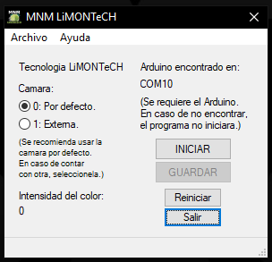

El software al encontrar defectos cromáticos en el fruto, enviará un dato a la placa Arduino en señal de rechazo, lo cual hace que el uso de la placa y la cámara sean de vital importancia para el correcto uso del programa.

Las dependencias necesarias se encuentran compiladas en el software, por lo cual no será necesario instalar más paquetes además del incluido con este manual.

Este software es exclusivo para la plataforma de Microsoft Windows, no se cuenta con versiones para sistemas operativos distintos.

1. **INSTALAR Y CONFIGURAR ARDUINO**

A la placa Arduino, antes de iniciar el programa, se le realiza una configuración inicial a la misma para que el programa permita acceder y enviarle señales.

Primero, debe contar con la placa en cuestión, conectarla. Luego diríjase a la página de software de Arduino: <https://www.arduino.cc/en/Main/Software>, y descargue el IDE de Arduino en su versión de instalador para Windows (Windows Installer):

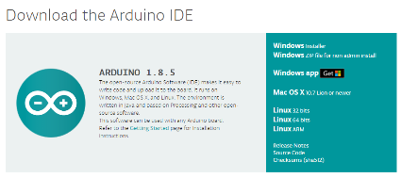

Igualmente, este IDE vendrá incluido con el manual para evitar mayores molestias en la adquisición.

Al abrirlo, otorgándole los permisos de administrador, aparecerá una ventana de licencia la cual puede aceptar sin problemas pulsando **‘I agree’**.

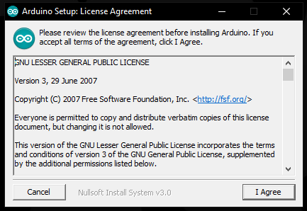

Luego, le mostrará los componentes a instalar, cuando esté listo, pulse **‘Next’.**

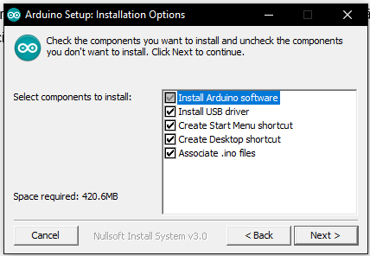

Se le mostrará la ruta de instalación, puede dejarla por defecto, cuando esté listo, pulse **‘Install’**.

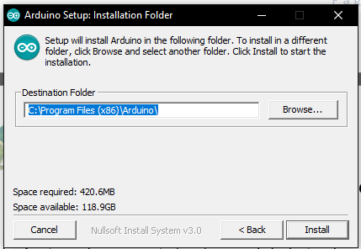

Iniciará la instalación. Terminada la instalación, pulse **‘Close’** para terminar:

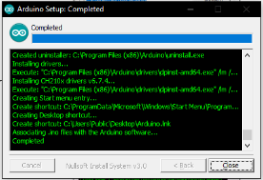

En el escritorio aparecerá el icono del IDE de Arduino, proceda a abrirlo:



Verá una ventana como la siguiente:

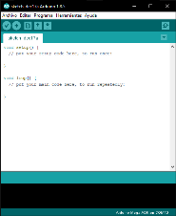

Primeramente, deberá configurar el Arduino conectado. Para esto realice los siguientes procesos:

* Diríjase al menú ‘Herramientas’, luego a ‘Puertos’, y seleccione la placa Arduino que tenga conectada. Esto hará que las instrucciones suban a la placa selecta.

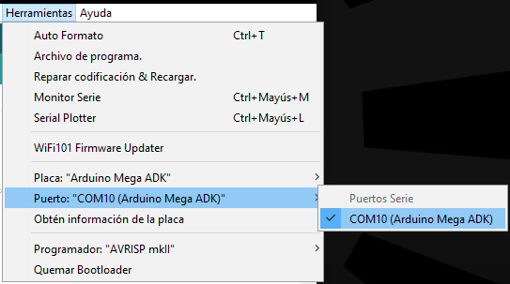

* Diríjase al menú ‘Herramientas’, luego a ‘Placa’. Al haber seleccionado el puerto, este usualmente le otorga el nombre modelo de la placa. Este, será el que debe seleccionar en esta lista. Será para ajustar el programa con base al modelo que va a trabajar, respecto a sus funciones.

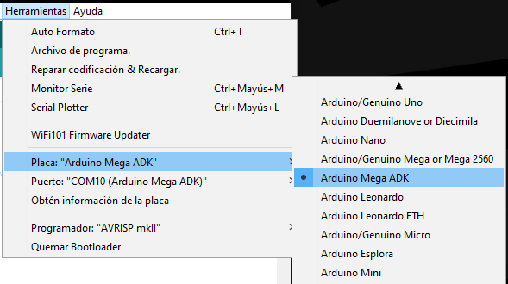

Si cambia de placa Arduino, recuerde realizar este proceso para configurarla correctamente.

Configurado el programa y la placa, en el paquete entregado busque el archivo **‘arduino.ino’** en la carpeta **“arduino”**, junto al instalador de Arduino.

Ábralo. Una vez abierto, dé clic en  **‘Subir’**. Cuando el código compile y suba, el LED del Arduino notificará el éxito de la tarea.

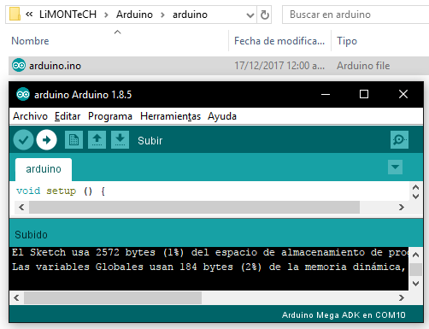

Así el Arduino ya estará listo para correr con LiMONTeCH.

1. **EJECUCIÓN DEL PROGRAMA**

Terminada la instalación se ejecuta automáticamente el programa, o bien, puede abrir el acceso directo creado en el Escritorio.

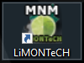

Posteriormente, se abrirá una ventana como la siguiente:



Tenga muy en cuenta que el uso, tanto de la cámara USB como la placa Arduino, para el programa, son necesarios para su correcta ejecución. Verifique previamente su conexión. Si desea hacer cambio de la placa o de la cámara, se recomienda reiniciar el programa.

La conexión al Arduino se verifica mediante la luz LED conectada, la cual parpadeará al establecer la conexión con el programa.

1. **INTERFAZ Y FUNCIONES**

Al primer contacto con la aplicación verá la siguiente ventana:

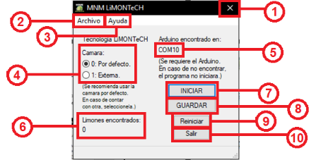

1. *Botón de cierre:* Cierra el aplicativo.
2. *Menú ‘Archivo’:* La función de sus ítems es la misma a sus equivalentes en botones.

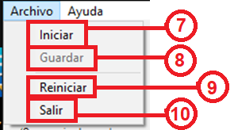

1. *Menú ‘Ayuda’:*
   1. *Acerca de:* Muestra información sobre los desarrolladores.
   2. *Manual:* Muestra el manual de uso del software.

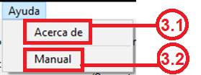

1. *Selector de cámara:* Hace detección de la cámara que tenga conectada y hará uso de ella. Si cuenta con una única cámara conectada o integrada, seleccione la opción .

Si además de la cámara integrada, cuenta con una cámara externa y desea usar esta, seleccione la opción ****.

**(EL USO DE LA CÁMARA ES OBLIGATORIO).**

1. *Selector de la placa Arduino:* El proceso de selección de la placa Arduino es automático. Buscará en los distintos puertos (de preferencia USB) la placas que estén conectadas y automáticamente seleccionará la primera encontrada.

Si desea hacer uso de una placa distinta deberá conectar la placa en reemplazo y reiniciar el programa pulsando ‘Reiniciar’.

**(EL USO DE LA PLACA ARDUINO ES MUY RECOMENDADO).**

1. *Contador de Limones/Contador de intensidad cromática:*

** será visible durante el análisis.  será visible terminado el análisis.

* 1. **INICIAR**

La pulsación del botón , bien sea en la ventana principal o mediante el menú ‘Archivo’ (véase los botones 7), hará ejecución de la cámara y la placa abriendo una ventana como la siguiente:

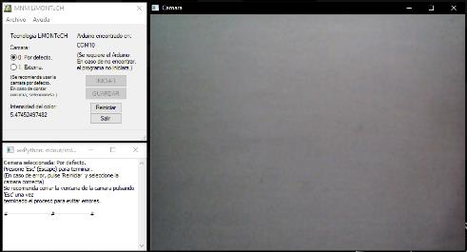

En la ventana de consola se mostrará la cámara que seleccionó y la instrucción de cerrar la cámara con la tecla **‘Esc’ (Escape)**, factor muy recomendado una vez terminado el análisis.

Ya terminado el análisis aparecerá la siguiente impresión:



Mostrados los limones detectados, puede cerrar la ventana y guardar un registro del análisis.

* 1. **GUARDAR**
     1. **GUARDAR REGISTROS**

Terminado el análisis, se habilitará el botón  el cual le permitirá guardar el último análisis realizado.

Pulsado este botón, aparecerá la siguiente ventana:

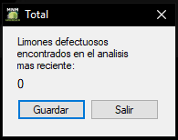

Esta ventana contendrá los resultados del análisis. Pulsado , le notificará el éxito del guardado del registro:

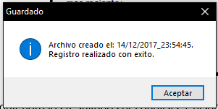

Pulse  y , para volver a la ventana principal.

* + 1. **BUSCAR REGISTROS**

Si desea acceder a los registros, en el explorador de archivos puede ir a “**C:\LiMONTeCHLogs**”.

Allí encontrará los registros realizados que hayan sido guardados cuyo formato es .txt, lo que permite ser abierto en cualquier editor de texto.

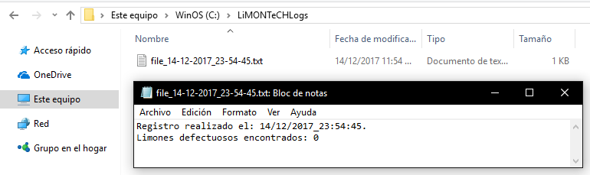

Si el software es desinstalado, los registros permanecerán guardados. Su supresión se realiza de forma manual si es necesario.